2018年中華民國擊劍協會赴
阿拉伯聯合大公國-杜拜參加
2018亞洲青年暨青少年擊劍錦標賽
返國報告書

服務機關：輔仁大學誒
姓名職稱：楊謹蔓-選手
派赴國家：杜拜
出國期間：2018.02.21-03.05
撰 寫 者：楊謹蔓
報告日期：2018.03.15
目 錄

目錄…………………………………………………… 1
摘要…………………………………………………… 3
- 目的……………………………………………… 4
- 參加人員名單…………………………………… 5
- 活動行程………………………………………… 6
- 比賽成績…………………………………………
青少年組
陳璿安…………………………………………07
張 芯…………………………………………09
黃靖詞…………………………………………11
吳若榛…………………………………………13
團體賽…………………………………………17
岳哲豪…………………………………………22
陳弈通…………………………………………24
陳致傑…………………………………………26
石邦耀…………………………………………28
團體賽…………………………………………32
青年組
吳若榛…………………………………………36
張 芯…………………………………………38
雷淯茹…………………………………………40
楊謹蔓…………………………………………42
團體賽…………………………………………46
陳致傑…………………………………………52
石邦耀…………………………………………55
黃子傑…………………………………………57
陳弈通…………………………………………59
團體賽…………………………………………63
- 比賽心得………………………………………69
- 建議事項………………………………………70
附件：活動照片………………………………………72

摘 要
本次比賽為一年一度亞洲區青年級青少年擊劍錦標賽，希望能做好準備上場發揮最好的狀態，為自己的國家拿下獎牌。

2018年中華民國擊劍協會赴阿拉伯聯合大公國-杜拜參加2018亞洲青年暨青少年擊劍錦標賽

- 目的

希望更加突破自我，提高自己的水準，在國際賽事累積自己的經驗，很快做出戰術判斷，也提升自己的心理素質，每場比賽都能發揮最好的水準。

- 參加人員名單
2018年中華民國擊劍協會赴阿拉伯聯合大公國-杜拜參加2018亞洲青年暨青少年擊劍錦標賽 人員名單
編號 | 職稱 | 姓名 | 原單位 | 備註
1 | 領隊 | 張思敏 | 國立體育大學
2 | 教練 | 陳柏槐 | 臺中市立長億高中
3 | 教練 | 歐豐銘 | 奧林擊劍
4 | 教練 | Alexey Kuznetsov | Le Club Touche Fencing Academy
5 | 運動防護員 | 林振綱 | 壢新醫院
6 | 選手 | 陳弈通 | 芳和國中 | 青年青少
7 | 選手 | 陳致傑 | 臺中市立長億高中 | 青年青少
8 | 選手 | 石邦耀 | 円星科技 | 青年青少
9 | 選手 | 岳哲豪 | 臺北市立育成高中 | 青少
10 | 選手 | 黃子傑 | 臺北市立育成高中 | 青年
11 | 選手 | 吳若榛 | 康橋雙語學校 | 青年青少
12 | 選手 | 張芯 | 政大附屬高中 | 青年青少
13 | 選手 | 陳璿安 | 台北歐洲學校 | 青少
14 | 選手 | 黃靖詞 | 康橋雙語學校 | 青少
15 | 選手 | 雷淯茹 | 國立體育大學 | 青年
16 | 選手 | 楊謹蔓 | 天主教輔仁大學 | 青年

- 活動行程
2018年中華民國擊劍協會赴阿拉伯聯合大公國-杜拜參加2018亞洲青年暨青少年擊劍錦標賽行程
日期 | 行程 | 備註
02月21日(星期三) | 台北桃園(TPE)第一航站/杜拜(DXB)第三航站 EK367 23:45/05:45 +1 直飛10小時 | 啟程
02月22日(星期四) | Training for Cadet
02月23日(星期五) | Training for Cadet  Weapon’s control  Meeting For team managers
02月24日(星期六) | Women’s Foil Cadet Individual
02月25日(星期日) | Men’s Foil Cadet Individual
02月26日(星期一) | Women’s Foil Cadet Team  Junior team arrived  Training for junior
02月27日(星期二) | Men’s Foil Cadet Team  Weapon’s control for junior  Training for junior
02月28日(星期三) | Women’s Foil Junior Individual  Training for men’s junior
03月01日(星期四) | Training for men’s junior
03月02日(星期五) | Men’s Foil Junior Individual  Training for women’s junior
03月03日(星期六) | Women’s Foil Junior Team  Training for men’s junior
03月04日(星期日) | Men’s Foil Junior Team
03月05日(星期一) | 杜拜(DXB)第三航站/台北桃園(TPE)第一航站 EK366 04:45/16:50 直飛8小時5分 | 返國

- 比賽成績
比賽於阿拉伯聯合大公國-杜拜HAMDAN SPORT COMPLEX舉行，比賽
成績如下
場次 | 青年女子鈍劍個人賽預賽(楊謹蔓)
參賽  隊伍 | 哈薩克、香港、新加坡、澳門、紐西蘭、烏茲別克
成績 | 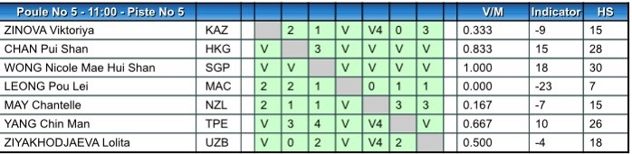
備註 | 初賽排名第18名
場次 | 青年女子鈍劍個人賽64強 (楊謹蔓)-勝  青年女子鈍劍個人賽32強 (楊謹蔓)-負
參賽  隊伍 | 64強-印度  32強-日本
成績 | 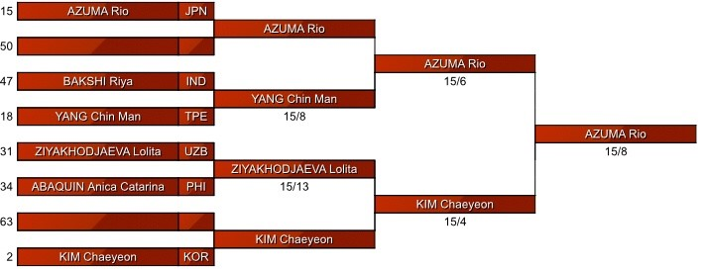
備註 | 最終成績: 青年女子鈍劍個人賽第21名
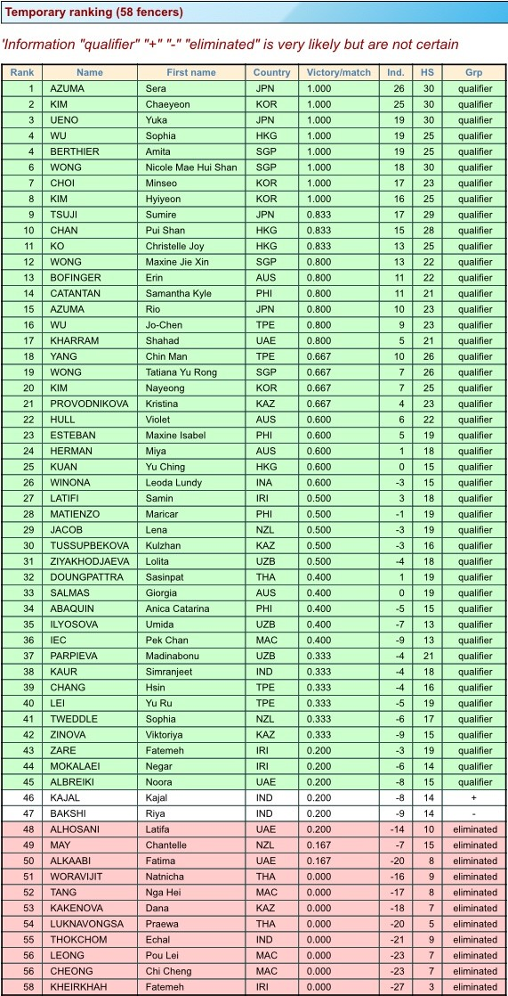
青年女子鈍劍個人賽初賽排名表
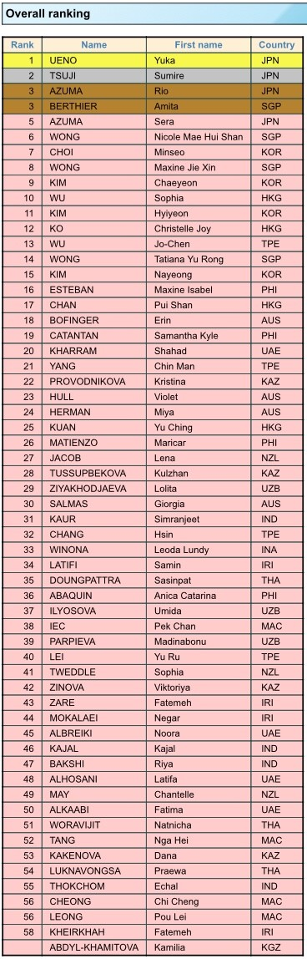
青年女子鈍劍個人賽最終成績表
場次 | 青年女子鈍劍團體賽16強-勝
參賽  隊伍 | 伊朗
成績 | 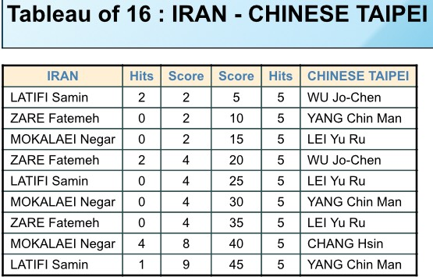
備註
場次 | 青年女子鈍劍團體賽8強-負
參賽  隊伍 | 新加坡
成績 | 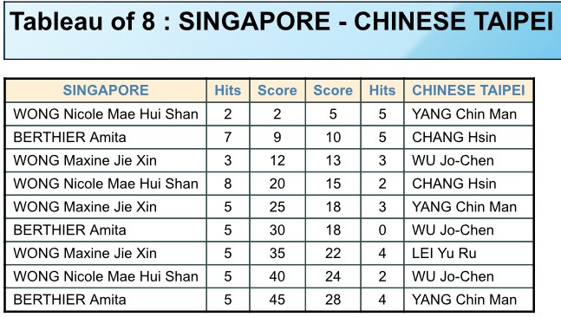
備註
場次 | 青年女子鈍劍團體賽5-8名晉級賽-勝
參賽  隊伍 | 哈薩克
成績 | 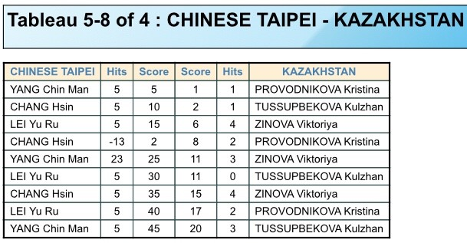
備註
場次 | 青年女子鈍劍團體賽5、6名排位賽-負
參賽  隊伍 | 香港
成績 | 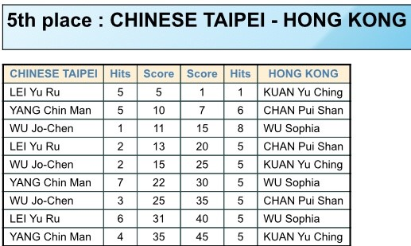
備註 | 最終成績:青年女子鈍劍團體第六名
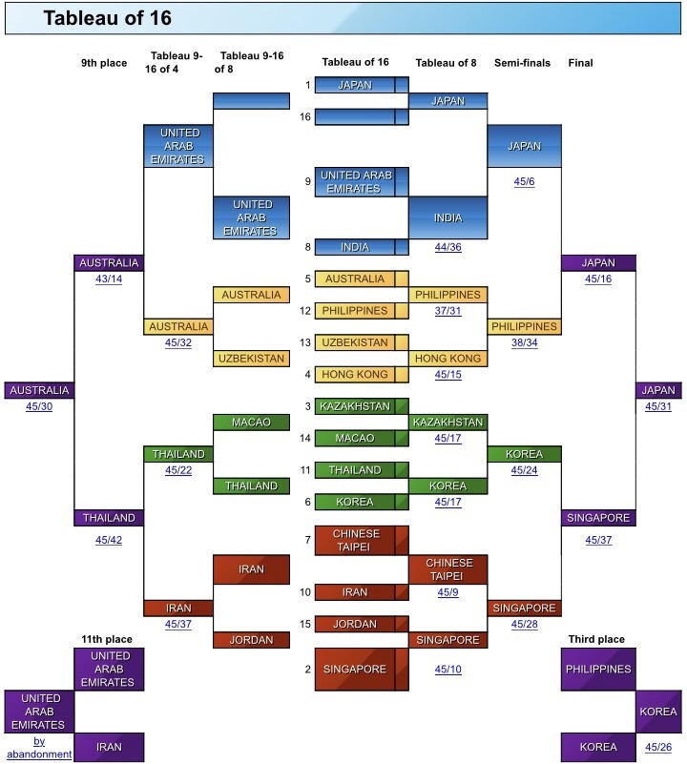
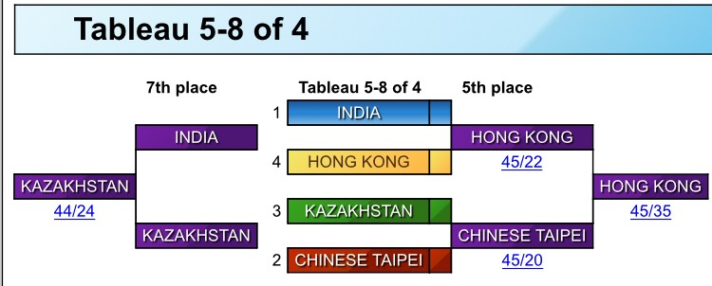
青年女子鈍劍團體賽序表
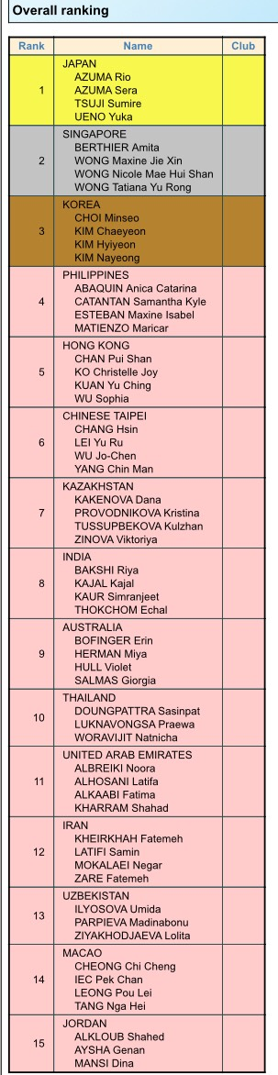
青年女子鈍劍團體賽最終成績表
- 參賽心得

初賽4勝2敗，輸的兩場應該贏，都是不夠果斷的失誤被逆轉，一場對上新加坡5:4，有些機會可以轉換攻擊做的好一點有把握一點就可以得分，等的時間太多，還有防守只防一個四對方換腰就沒有接到第二個防守。對香港那場一開始3:0後來對方改變距離沒有意識到所以硬打上去就失分，自己打的也太急，領先可以先慢點等待好時機打。其他贏的四場都是穩穩打戰術較沒有太大的影響，只有一場對紐西蘭，對方身材高又愛反攻，打起來比較需要耐心做戰術引誘對手。
複賽第一場15:8贏印度，一開始自己還有很多失誤也加上太急所以分數沒有很大拉開，後來第二回合調整後就以比數7:1贏得比賽。第二場對上日本，日本的腳步距離都很細膩，也不能隨便進攻，要製造第二意圖才有機會得分，一開始第一回合完比數都滿接近，可是後來對手改變，我後退防守頂她開始不做反應，所以我很多變成直接被打上來，應該要更積極的引導對手，後來第二回合太慢調整，太慢觀察到對手變化，導致很難再去得分。
團體賽第一場大家都穩穩打伊朗45:9勝，沒什麼大問題。第二場對新加坡45:28，我上的第一場遇到初賽有打過的新加坡，所以滿確定自己要做的戰術，也比初賽更果斷，第一場5:2領先，第二場上場對另外一個新加坡選手，我壓迫的時候她的距離都保持的很遠，所以很難抓要進攻的時候，因為距離保持遠所以想壓迫上去打，可是被反攻2、3分，第三場上去的時候抓到幾個防守滿可惜回擊沒有做好，不然也可以取得更多分數。後來爭五六45:20贏哈薩克，也是沒有大問題，打五六45:35輸香港，這場雖然知道對手在做什麼，但是自己的失誤有點多，應該為團隊拿下更多分數。

- 建議事項
感謝中華民國擊劍協會安排的所有行程，也感謝壢新醫院派任專業運動防護員全程陪同，能夠在受傷時得到最好的保護，這次的經驗很可貴，吸取教訓希望下次能為國爭光。

附件:活動(比賽)照片

